

|  |
| --- |
| La Bataille Navale |

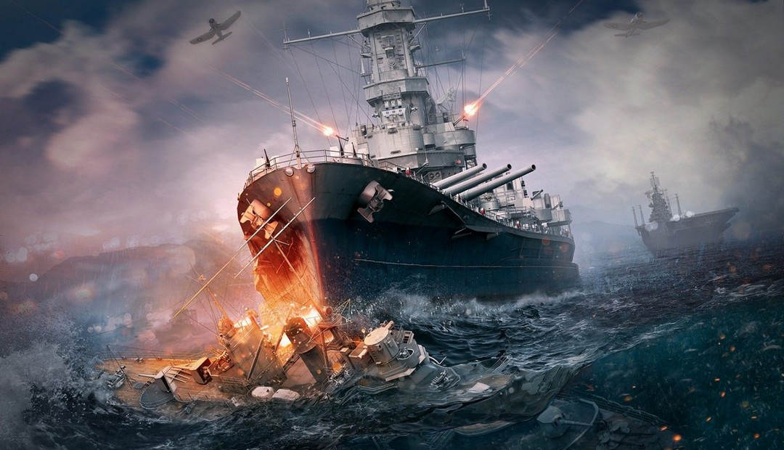

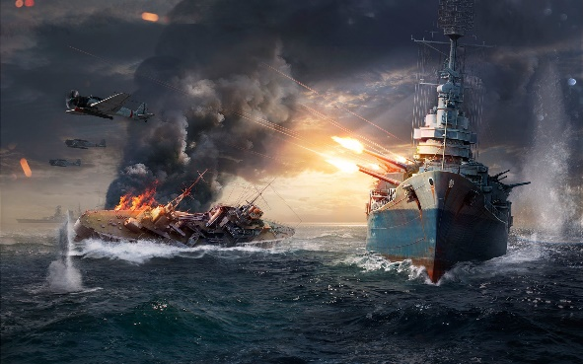



Jayme Gatien

Gatien.jayme@cpnv.ch

Si-C1a-C131-

18.03.2019

Table des matières

1 Introduction 3

1.1 Cadre, description et motivations 3

1.2 Organisation 3

1.3 Objectifs 3

1.4 Planification initiale 3

2 Analyse 4

2.1 Use cases et scénarios 4

2.1.1 Apprendre à jouer 4

Lire les règles 4

2.1.2 Placer les bateaux 4

L’ordinateur choisi des positions fixes 4

2.1.3 Jouer contre l’ordinateur 5

Jouer avec la grille fixe 5

2.2 Stratégie de test 6

3 Implémentation 6

3.1 Modèle Logique de données 6

3.2 Points techniques spécifiques 7

Point 1 Saisie des coordonnées de tir : 7

Point 2 Fonctions pour la grille : 7

3.3 Livraisons 7

4 Tests 7

4.1 Tests effectués 7

4.2 Erreurs restantes 8

5 Conclusions 8

6 Annexes 9

6.1 Sources – Bibliographie 9

6.2 Journal de bord du projet 9

# Introduction

## Cadre, description et motivations

Ma-20

ICT-431

Développer un jeu bataille navale en C

Le but est de nous apprendre à coder et mettre en pratique la théorie du 431.

## Organisation

Organisation générale du projet

Elève 1 : Jayme, Gatien, gatien.jayme@cpnv.ch

Responsable de projet : Carrel, Xavier, xavier.carrel@cpnv.ch

Testeur de mon projet : Vaca, Johnny, johnny.vaca@cpnv.ch

## Objectifs

* Entrainer des apprentis à réaliser un logiciel sur une base
* Montrez à des apprentis CFC le travail d’informaticien en entreprise
* Réalisez un programme fonctionnel en utilisant seulement le C comme langage de programmations
* Pouvoir afficher l’aide de jeu sans soucis
* Les bateaux sont bien placés

## Planification initiale

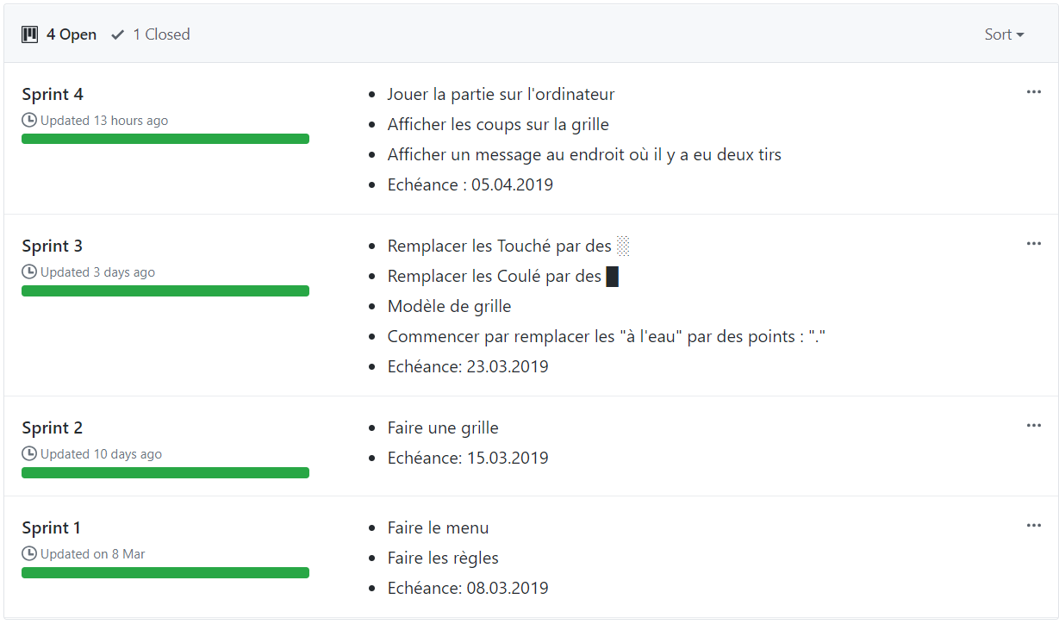

# Analyse

Le programme est un jeu de bataille navale qui pourra afficher les règles du jeu et jouer une partie. Il vous sera dit quand vous avez tirez dans l’eau ou si vous avez réussi à toucher et surtout si vous réussissez à coulés les bateaux cachés. Le but du jeu sera de coulés tous les bateaux pour gagner la partie et recommencer une nouvelle partie.

## Use cases et scénarios

### Apprendre à jouer

## Lire les règles

Avant de commencer le jeu, il faut lire les règles pour comprendre le fonctionnement du jeu.

|  |  |
| --- | --- |
| Identifiant | ICT 431-Bataille navale |
| En tant que | Utilisateur |
| Je veux | Lire les règles |
| Pour | Comprendre le fonctionnement du jeu |
| Priorité | M |

|  |  |  |
| --- | --- | --- |
| **Action** | **Condition** | **Réaction** |
| Démarrer le programme |  | Affiche le menu |
| Taper 2 |  | Affiche les règles (maquettes 2) |

### Placer les bateaux

## L’ordinateur choisi des positions fixes

L’ordinateur place les bateaux avant de commencer à jouer.

|  |  |
| --- | --- |
| Identifiant | ICT 431-Bataille navale |
| En tant que | Utilisateur |
| Je veux | Que l’ordinateur place les bateaux |
| Pour | Commencez à jouer |
| Priorité | M |

|  |  |  |
| --- | --- | --- |
| **Action** | **Condition** | **Réaction** |
| Appuyer sur 1(jouer) |  | L’ordinateur affiche la grille fixe |
| Appuyer sur enter |  | L’ordinateur place les bateaux |
|  |  | L’ordinateur cache les bateaux |
| Commencer à jouer |  | Ou voulez-vous tirer |

### Jouer contre l’ordinateur

## Jouer avec la grille fixe

L’ordinateur répondra par « toucher », « à l’eau » ou « touché coulé » en fonction de vos tirs.

|  |  |
| --- | --- |
| Identifiant | ICT 431-Bataille navale |
| En tant que | Utilisateur |
| Je veux | Jouer |
| Pour | M’entrainer |
| Priorité | W |

|  |  |  |
| --- | --- | --- |
| **Action** | **Condition** | **Réaction** |
| Je joue A5 |  | A l’eau  Que voulez-vous jouez ? |
| Je joue B2 | Bateau | Touché  Que voulez-vous jouez ? |
| Je joue B1 | Bateau | Touché coulé  Que voulez-vous jouez ? |
| Je joue D3 | Bateau | Touché  Que voulez-vous jouez ? |
| Je joue D2 |  | À l’eau  Que voulez-vous jouez ? |
| Je joue C3 | Bateau | Touché  Que voulez-vous jouez ? |
| Je joue B3 |  | À l’eau  Que voulez-vous jouez ? |
| Je joue E3 | Bateau | Touché  Que voulez-vous jouez ? |
| Je joue F3 | Bateau | Touché coulé  Que voulez-vous jouez ? |
| Je joue D5 | Bateau | Touché  Que voulez-vous jouez ? |
| Vous avez gagné (maquette gagnée) |  |  |

## Stratégie de test

1. Le matériel et logiciels

* Programme : cmd, Clion
* OS W10
* Ordinateur : PC Ecole

1. Les données de test

* Registre des personnes enregistrées
* Je vais tester sur 1 grille
* 3 à 4 bateaux

1. Les personnes qui vont participer aux tests : camarades de classe, amis, famille, profs, …

* Professeurs : va tester pour voir si cela fonctionne
* Johnny : va tester pour voir si cela fonctionne
* Je vais tester moi-même pour voir si cela fonctionne

1. Le timing des activités de test

* Une fois par semaine

1. Les types et niveaux de tests effectués

* Des nouveaux tests seront effectués à chaque étapes importantes

# Implémentation

## Modèle Logique de données

Le modèle explique le fonctionnement des tirs dans le code et la vue montre ce qu’on voit quand nous jouons au jeu.

|  |  |  |
| --- | --- | --- |
| **Le modèle** | **Explication** | **La vue** |
| -1 | Tir à l’eau | . |
| 0 | L’eau |  |
| 1 | Bateau de 1 case |  |
| 2 | Bateau de 2 cases |  |
| 3 | Bateau de 3 cases |  |
| 4 | Bateau de 4 cases |  |
| 5 | Bateau de 5 cases |  |
| 11, 12, 13, 14, 15 | Bateau 1, 2, 3, 4, et 5 sont touchés | Rectangle pointillés |
| 21, 22, 23, 24, 25 | Bateaux 1, 2, 3, 4 et 5 sont coulés | Rectangle blanc |

## Points techniques spécifiques

### Point 1 Saisie des coordonnées de tir :

Tout d’abord nous avons besoin d’une variable avec un tableau que nous allons appeler tir[5]. Puis afficher un message pour que le joueur tir à l’endroit souhaiter. Mais pour cela il faut d’abord que nous donnons la valeur dont le joueur pourra se servir pour jouer. Pour cela nous avons de la table ASCII qui transformera notre tir[5] en tir[0] -49 et tir[1] -65. Ces deux valeurs -49 et -65 sont le numéro 1 et la lettre A majuscule de la table ASCII. Ce qui nous permettra en tant que joueur de pouvoir tirez en utilisant « G7 » par exemple. Pour les tirs vous avez deux possibilités, « à l’eau » ou « touché ». Pour les tirs à l’eau il suffit juste de donner une nouvelle variable du nom de valcase(valeur case) qui est égale a grille[col][li]. Ensuite boucle « si » et si valcase est égale à 0 alors grille[col][li] est égale à -1 et du coup afficher « à l’eau » et sinon si valcase est plus grand ou égale et valcase est plus petit que 10 alors grille[col][li] est égale à valcase +10 du coup afficher « toucher ». Sinon dernier détail si vous tirez deux fois au même endroit vous devez faire afficher « vous avez tirez deux fois au même endroit ».

### Point 2 Fonctions pour la grille :

Tout d’abord nous devons créer des fonctions qui ne retournera aucune valeur (void). Ensuite nous pouvons commencer notre fonction du haut (TopBorder) en faisant tout d’abord une variable que nous allons appeler width(largeur). Nous devons ensuite afficher 5 espaces entre chaque case pour pouvoir donner une lettre au-dessus du carré. Du coup nous avons besoin de faire une boucle for avec une variable qu’on appellera (j) et qui tant que width est plus petit, cette variable devra avancer de 1 chaque fois. Pour finir il faudra afficher la variable j avec un +A pour que cela aille dans l’ordre alphabétique. Maintenant nous pouvons commencer à faire notre fonctions TopBorder en commençant par afficher un saut à la ligne puis commencer à afficher au fur et a mesure les différentes bordures qu’il y a pour faire une grille. Pour les autres bordures s’est le même principe et à la fin cela vous donnera une belle grille.

## Livraisons

https://github.com/GatienJayme/BN-GJE-BataileNavale/releases

# Tests

## Tests effectués

|  |  |
| --- | --- |
| Scénarios | 21.03.2019  Gatien Jayme  SC-C131-PC18 |
| Afficher le menu du jeu | OK |
| Afficher les règles | OK |
| Afficher la grille vide | OK |
| Afficher le modèle | OK |
| Pouvoir tirer partout | OK |
| Afficher les « à l’eau » | OK |
| Afficher les « touché » et pouvoir toucher les bateaux | OK |
| Afficher les « coulé » et pouvoir couler les bateaux | OK |
| Afficher un avertissement s’il y a eu deux tirs au même endroit | OK |
| Afficher la victoire | OK |
| Le jeu fonctionne | OK |

## Erreurs restantes

La grille aléatoire n’a pas été faites.

* Pas eu le temps de le faire.
* Vous ne pourrez pas jouer avec des bateaux placés à un autre endroit.

Il n’y a pas un nombre de tirs, vous pourrez tirer jusqu’à réussir à abattre tous les bateaux.

* Pas eu le temps de le faire.
* Vous pourrez tirez sur toutes les cases jusqu’à coulés tous les bateaux.

Vous ne pouvez pas tirez sur les cases de la ligne 10.

* Pas eu le temps de faire et je n’ai pas su comment faire.
* Vous ne pourrez pas touchés les bateaux s’ils sont sur la ligne 10.

# Conclusions

Objectifs moyennement atteints puisque mon programme fonctionne mais il ne peut pas placer les bateaux aléatoirement ou il ne peut pas non plus mettre des grilles aléatoirement et la ligne 10 de fonctionne pas.

Je n’ai certes pas ce qui a été demandé mais je suis fier de mon travail.

* **+** : Mon programme fonctionne il affiche toucher, coulé et à l’eau, il a des bateaux cachés
* **-** : Malheureusement je ne peux pas placer mes bateaux aléatoirement ou avoir des grilles aléatoires

J’ai eu de la peine à comprendre comment fonctionnait les fonctions pour la grille mais ensuite cela allait mieux J’ai aussi eu de la peine pour faire la victoire et parcourir la grille pour faire le « coulé ».

Je peux toujours améliorer mon projet en permettant d’utiliser la ligne 10, de permettre aussi d’avoir un nombre limité de tirs, puis aussi d’avoir plusieurs grilles aléatoires avec les bateaux dans différentes cases.

# Annexes

## Sources – Bibliographie

https://stackoverflow.com/questions/9625707/how-can-i-write-to-a-buffer-void-pointer

https://github.com/GatienJayme/BN-GJE-BataileNavale/projects

http://www.les-mathematiques.net/phorum/read.php?15,605056,605069

## Journal de bord du projet

|  |  |
| --- | --- |
| **Date** | **Evénement** |
| 21.03.2019 | Publication de la première version du document de projet |
| 28.03.2019 | Sprint 1 review avec Monsieur Carrel |
| 28.03.2019 | Sprint 2 review avec Monsieur Carrel |
| 28.03.2019 | Sprint 3 review avec Monsieur Carrel |
| 05.04.2019 | Sprint 4 review avec Monsieur Carrel |
| 05.04.2019 | MCD discuté et je ne suis pas obligé de le faire |